ALOS-3実利用に関するアイデアソン

求む！　ALOS-3の使い方！

RSSJ実利用委員長　石塚直樹

日本リモートセンシング学会ではJAXAからの受託業務の一環として、ALOS-3の実利用方法のアイデアを募集します。ALOS-3の仕様については、下記を参照してください。ここで求めるのは、将来的に社会実装を目的とした、実利用の可能性が高いアイデアです。その際、特に先進光学衛星で追加となったバンド１（Coastal）とバンド５（RedEdge）の有効利用を意識してください。

応募単位は自由です。個人、友人、組織内、組織外、若手の会、研究会等、形は問いません。

今回のアイデア募集は、長いマラソンのスタートです。ご応募頂いたアイデアは、実利用委員会や理事、JAXAによって評価が行われます。優秀なアイデアについては、学会による表彰が行われるとともに、ブラッシュアップやシミュレーションデータを用いた検証などの次のステージが予定されています。

応募の際には、次の頁から始まる様式を利用してください。本頁は提出不要です。ファイルの大きさは5MB以下にしてください。

応募書類の提出先は、[alos3ideathon@rssj.or.jp](mailto:alos3ideathon@rssj.or.jp)までメールにてお願い致します。

締め切りは１月１５日です。皆さん、奮ってご応募ください。

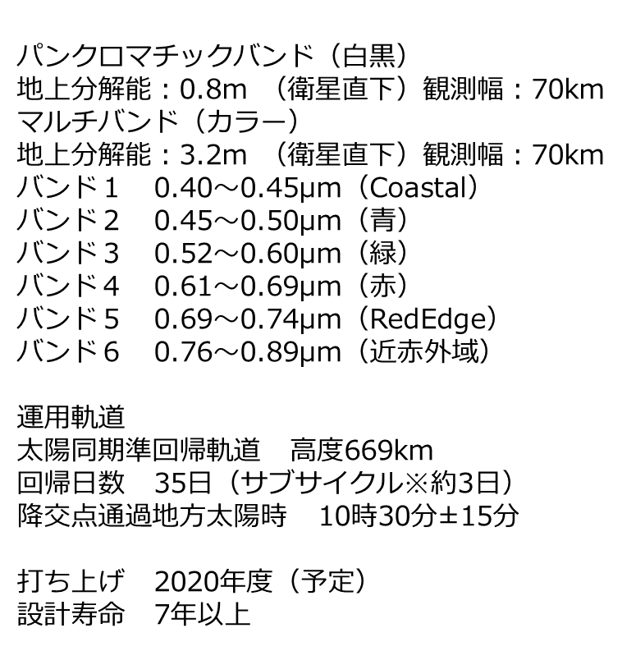 

斜め観測による立体視プロダクトの予定もあります。

|  |
| --- |
| **表題：** |
| 概要（200字程度）：  ○○○○○○○○○○○○○○○○○○○○○○○○○○○○○○○○○○○○○○○○○○○○○○○○○○○○○○○○○○○○○○○○○○○○○○○○○○○○○○○○○○○○○○○○○○○○○○○○○○○○○○○○○○○○○○○○○○○○○○○○○○○○○○○○○○○○○○○○○○○○○○○○○○○○○○○○○○○○○○○○○○○○○○○○○○○○○○○○○○○○○○○○○○○○○○○○○○○○○○○○ |
| 詳細内容：背景、目的（目標、ねらい）、方法、アウトカム等　２頁以内 |
| 応募代表者：　　　　　　　　　　　　　　　　　　応募団体名（あれば）： |
| 代表者連絡先： |
| ポンチ絵：縦、横自由。 |